# Настройка устройства ELFIN-EW11

1. Задача устройства состоит в передаче всей полученной информации из UART по Wi-Fi в сокет сервера и наоборот, информацию из сервера, полученную по Wi-Fi передать в UART.
2. 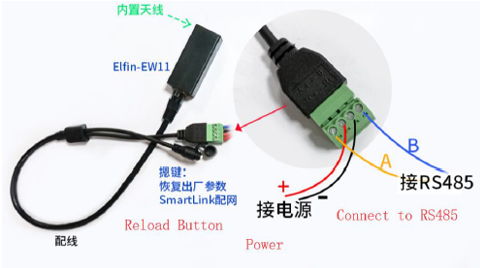для подключения устройства нужно организовать подачу питание на устройство.
3. Зелёная лампа на разъёме RJ-45 часто замигает (примерно 0,5 сек горит и 0,5 сек пауза). Устройство готово к подключению компьютера по Wi-Fi.
4. На компьютере будет доступна сеть EW11_xxxx, где xxxx – это последние 4 цифры MAC-адреса устройства. Это сеть, которую создаёт устройство. Подключитесь к этой сети.
5. Изображение выглядит как текст, снимок экрана, дисплей, Шрифт

   Автоматически созданное описаниеВ браузере наберите 10.10.100.254 – это IP адрес устройства в сети. Откроется окно входа в настройки устройства в режиме web-конфигурации. Войдите с логин/пароль – admin/admin.
6. Изображение выглядит как текст, снимок экрана, программное обеспечение, веб-страница

   Автоматически созданное описаниеНастройки устройства можно выполнить в режиме web-конфигурации. Отдельные параметры устройства можно изменять по сети специальными cli-командами. Если же что-то пошло не так, то устройство можно вернуть к заводским настройкам, удерживая кнопку «Reload Button» в течение 10 секунд при включенном устройстве.
7. Изображение выглядит как текст, Шрифт, программное обеспечение, число

   Автоматически созданное описаниеЕсли на компьютер установлена программа IOTservice, то настройку устройства можно произвести из той сети, к которой подключены и устройство, и компьютер. Программа производит сканирование, и сама находит имеющиеся в сети устройства.
8. Окно статуса устройства. В окне видно, что устройство с параметрами “System” подключено к сокету сервера “SOCKET” и к передающему устройству посредством “UART”. Связь с сервером осуществляется по сети «Network» посредством “WiFi”.
9. Изображение выглядит как текст, снимок экрана, дисплей, программное обеспечение

   Автоматически созданное описаниеИзображение выглядит как текст, снимок экрана, число, дисплей

   Автоматически созданное описаниеВ Config нужно изменить текущие параметры устройства. В «System» нужно отключить DHCP, тем самым получать IP-адрес от DHCP сервера в сети. В «SOCKET» нужно поменять протокол на TCP-CLIENT и установить параметры для подключения к серверу: адрес сервера и порт. Также нужно установить локальный порт устройства, чтобы сервер смог опознать, кто к нему подключился. Сервер должен иметь статический адрес в сети. Установки в “LAN” на наш рабочий процесс не влияют, по-видимому, эти настройки предназначены для построения виртуальных сетей. В окне “WiFi” нужно сменить Mode на «STA», нажать кнопку SCAN и выбрать рабочую сеть Wi-Fi, а затем ввести пароль для подключения к выбранной сети Wi-Fi.
10. Важно отрыть детальные настройки интерфейса ModBus. Нужно нажать кнопку Detail. В настройках UART выбран протокол NONE. Только с этим типом протокола конвертер «прозрачно» транслирует всё с шины ModBus в TCP/IP. Я не смог выяснить, почему отсутствует трансляция при выбранном протоколе ModBus.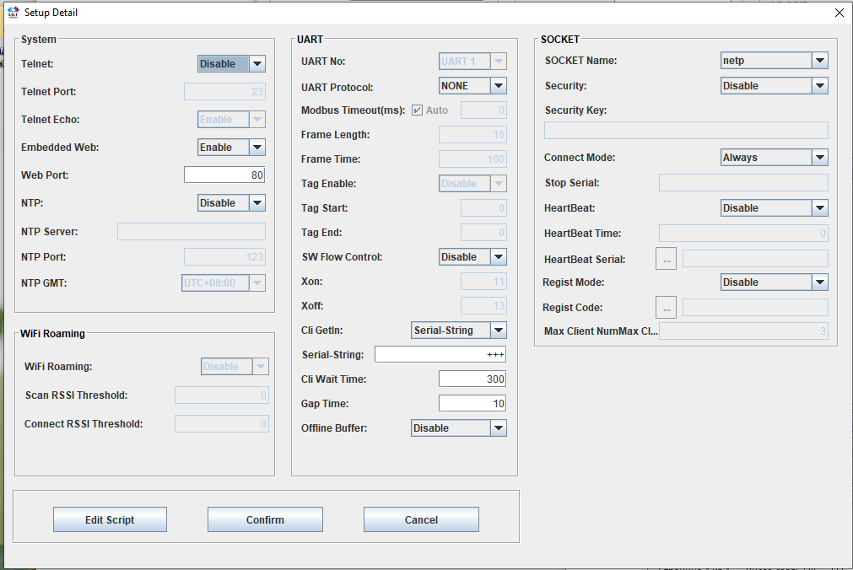
11. В вэб-интерфейсе устройства параметры устанавливаются аналогично. 